
Inhoudsopsomming

Les 1: In hierdie les sal jy die inhoud moet verstaan en jou kennis toepas om vrae te beantwoord oor die
volgende:
- Verantwoordelikhede van verskillende regeringsvlakke:
  - Brei uit oor die verantwoordelikhede van verskeie regeringsvlakke om:
    - wette, regulasies en reëls te skep en te wysig.
    - gemeenskapsdienste te verskaf om veilige en gesonde leefomgewings te bevorder.

1. Regeringsvlakke in Suid-Afrika
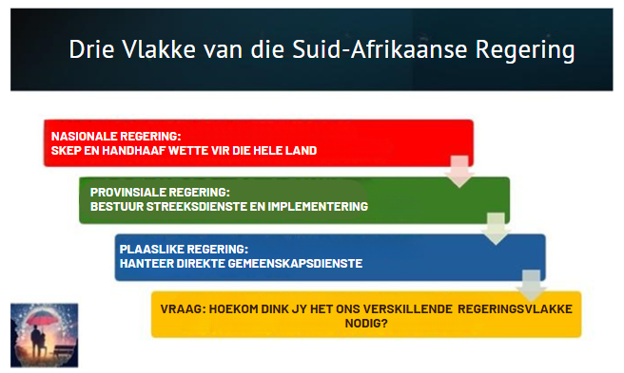
Suid-Afrika het 'n drievlak-regeringstelsel, elk met spesifieke verantwoordelikhede om die welstand van burgers te verseker. Hierdie is:
- Nasionale regering
- Provinsiale regering
- Plaaslike regering

Elke vlak funksioneer onder die raamwerk van die Grondwet van Suid-Afrika en is verantwoordelik vir bestuur, dienslewering en die handhawing van wet en orde.

2. Skep en wysiging van wette, regulasies en reëls
Elke regeringsvlak speel 'n rol in die ontwikkeling en implementering van wette om burgers te beskerm en 'n veilige omgewing te bevorder.

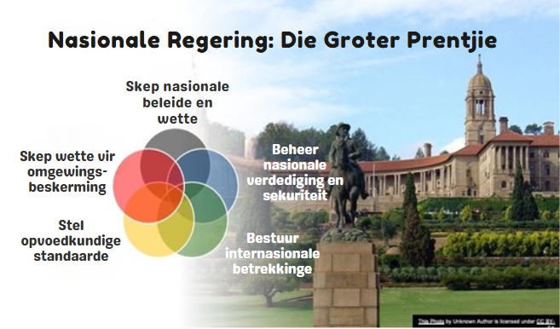
2.1 Nasionale regering in Suid-Afrika
Die nasionale regering is die hoogste vlak van regering in ons land. Die nasionale regering is verantwoordelik vir die skep en toepas van wette wat op alle burgers van die land van toepassing is. Hierdie wette dek kwessies soos verdediging, buitelandse beleid en nasionale veiligheid. Dink daaraan as die sambreel wat ons almal beskerm en verseker dat ons 'n eenvormige stel reëls het om te volg. Dit funksioneer binne die raamwerk van die Grondwet van Suid-Afrika, wat die hoogste wet van die land is.

2.1.1 Skepping van nasionale wette
Die parlement van Suid-Afrika, bestaan uit die Nasionale Vergadering en die Nasionale Raad van Provinsies (NRP) en is verantwoordelik vir die opstel, debattering en aanneming van wette wat op die hele land van toepassing is. Hierdie wette spreek verskeie aspekte van bestuur aan, insluitend menseregte, handel, onderwys en veiligheid. Die nasionale regering verseker ook dat wette ooreenstem met die Grondwet en Handves van Menseregte.
Wanneer wette goedgekeur is, word dit deur verskillende staatsdepartemente en agentskappe geïmplementeer en afgedwing.

2.1.2 Bestuur van landwye beleide
Die nasionale regering formuleer beleide om die land se ontwikkeling te lei en sosiale en ekonomiese stabiliteit te verseker. Hierdie beleide spreek nasionale kwessies soos onderwys, gesondheidsorg, ekonomiese groei en omgewingsvolhoubaarheid aan.

2.1.3 Voorbeelde van nasionale wette en beleide in Suid-Afrika

a) Omgewingswette
- Wet op Nasionale Omgewingsbestuur (NEMA), 1998 (Wet No. 107 van 1998)
Hierdie wet verseker volhoubare ontwikkeling en omgewingsbeskerming. Dit vereis omgewingsimpakstudies voordat groot projekte kan begin. Dit reguleer afvalbestuur, lugbesoedeling en bewaringspogings.

- Nasionale Waterwet, 1998 (Wet No. 36 van 1998)
Hierdie wet beheer die gebruik, bewaring en bestuur van Suid-Afrika se waterbronne. Dit verseker billike toegang tot water terwyl natuurlike waterbronne beskerm word.

b) Gesondheidsorgwette
- Nasionale Gesondheidswet, 2003 (Wet No. 61 van 2003)
Hierdie wet bied 'n raamwerk vir 'n gestruktureerde en billike gesondheidsorgstelsel. Dit verseker toegang tot gesondheidsorgdienste vir alle burgers, veral die armes. Dit reguleer beide openbare en private gesondheidsorginstellings.

- Wet op Medisyne en Verwante Middels, 1965 (Wet No. 101 van 1965, soos gewysig)
Hierdie wet beheer die goedkeuring, registrasie en verspreiding van medisyne in Suid-Afrika. Dit verseker die veiligheid en doeltreffendheid van medisyne wat vir die publiek beskikbaar is.

c) Veiligheids- en verdedigingswette
- Wet op Verdediging, 2002 (Wet No. 42 van 2002)
Hierdie wet beheer die Suid-Afrikaanse Nasionale Weermag (SANDF). Dit gee 'n uiteensetting van die rolle en verantwoordelikhede van die weermag om die land te beskerm.
- Wet op die Beskerming van Persoonlike Inligting (POPIA), 2013 (Wet No. 4 van 2013)
Hierdie wet reguleer hoe persoonlike data ingesamel, gestoor en gebruik word. Dit beskerm burgers teen privaatheidskendings en kuberbedreigings.

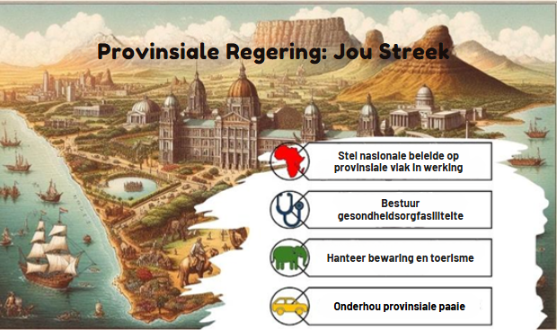
2.2 Provinsiale regering
Hierdie regeringsvlak bestuur die streeksdienste en verseker dat nasionale beleide doeltreffend in elke provinsie geïmplementeer word. Die provinsiale regering hou toesig oor gebiede soos onderwys, gesondheidsorg en vervoer binne die provinsies. Provinsiale regerings help om nasionale beleide aan te pas om aan die spesifieke behoeftes in hul gebied te voldoen.

    - Funksies van Provinsiale Regering
a) Ontwikkeling van provinsiale wetgewing
Elke provinsie het die bevoegdheid om wette aan te neem oor aangeleenthede wat uiteengesit word in Bylae 4 en Bylae 5 van die Grondwet. Hierdie wette mag nie teenstrydig wees met nasionale wetgewing nie.
Hierdie sake sluit die volgende in:
  - Onderwys (hoëronderwys uitgesluit)
  - Gesondheidsdienste (soos klinieke en hospitale)
  - Omgewingsbestuur (beskerming van riviere, parke en wild)
  - Provinsiale paaie en openbare vervoer (slaggate word reggemaak)
  - Toerisme en handel binne die provinsie (soos die bevordering van die provinsie se besienswaardighede)

b) Toepassing van nasionale wette
Provinsies verseker dat nasionale wette doeltreffend geïmplementeer word. Die nasionale regering stel byvoorbeeld onderwysbeleide vas, maar provinsies bestuur skole en neem onderwysers in diens. Die nasionale gesondheidsriglyne word ook aangepas by provinsiale behoeftes, soos malariavoorkoming in hoërisikogebiede.
c) Bestuur van provinsiale hulpbronne
Provinsies het beheer oor hul begrotings en ken hulpbronne toe om dienslewering te verbeter, soos die bou van nuwe skole, hospitale en paaie. Hulle moet finansiële aanspreeklikheid aanvaar en verantwoordelike bestuur verseker.

Voorbeelde in 'n Suid-Afrikaanse konteks
a) Gesondheidsdienste
Elke provinsie hou toesig oor openbare gesondheidsorgfasiliteite, -personeel en die verskaffing van mediese voorrade.
Voorbeeld: Gauteng kan weens sy hoë bevolking fokus op die uitbreiding van hospitale en klinieke, terwyl Limpopo mobiele klinieke prioritiseer om afgeleë gemeenskappe te bereik.

b) Omgewingsbestuur
Provinsies ontwikkel spesifieke strategieë om hul natuurlike hulpbronne te beskerm en die omgewingsuitdagings te bestuur.
Voorbeeld: Die Wes-Kaap, wat gereeld droogtes in die gesig staar, kan waterbesparingsveldtogte en ontsoutingsaanlegte implementeer, terwyl Mpumalanga, bekend vir sy steenkoolbedryf, kan fokus op die vermindering van lugbesoedeling en die rehabilitasie van myngebiede.

- Afvalbestuur
Provinsies kan verskillende afvalverwyderings- en herwinningsbeleide implementeer.
Voorbeeld: KwaZulu-Natal kan belê in herwinningsinisiatiewe en afval-tot-energie-aanlegte, terwyl die Vrystaat moontlik fokus op opruimingsveldtogte en strenger stortingsterreinregulasies.

Ten slotte speel provinsiale regerings 'n sleutelrol in die aanpassing van nasionale beleide om by provinsiale behoeftes te pas. Hul vermoë om wetgewing te ontwikkel en nasionale wette af te dwing, stel hulle in staat om spesifieke uitdagings binne hul provinsies aan te spreek, wat uiteindelik dienslewering en bestuur kan verbeter.

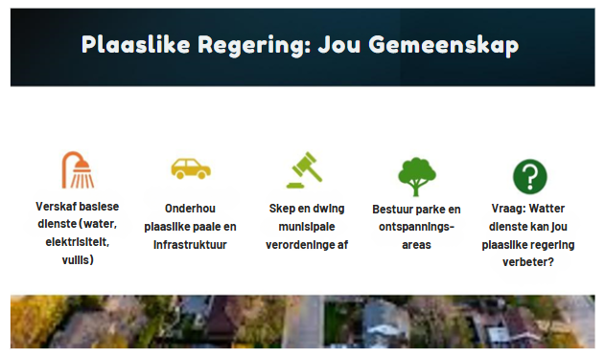
2.3 Plaaslike regering (Munisipaliteite)
Dit is die regeringsvlak wat direk met gemeenskappe skakel. Plaaslike regerings hanteer direkte gemeenskapsdienste soos afvalbestuur, openbare parke en plaaslike wetstoepassing. Hulle is verantwoordelik om seker te maak dat ons woonbuurte veilig en goed onderhou word. Plaaslike regerings is baie belangrik omdat hulle kwessies in woonbuurte aanspreek.

2.3.1 Rol van plaaslike regering in die skep van wette in Suid-Afrika
Dienste soos vullisverwydering, straatligte en gemeenskapsparke word plaaslik bestuur. Die Grondwet van Suid-Afrika (Artikel 156) gee munisipaliteite die mag om 'verordeninge' vir hul gebiede te skep. Hierdie wette spreek plaaslike behoeftes aan en verseker dat gemeenskappe glad funksioneer.

2.3.2 Tipes munisipaliteite
- Metropolitaans: (soos Johannesburg of Kaapstad) Hulle beheer 'alle dienste' in hul gebied.
- Plaaslik: (bv. kleiner dorpe) Hulle deel verantwoordelikhede met distriksmunisipaliteite, wat toesig hou oor dienste soos water of paaie oor verskeie dorpe.
- Distrik: Hulle ondersteun plaaslike munisipaliteite, veral in landelike gebiede.

2.3.3 Wetgewende magte
Plaaslike regerings skep verordeninge (oftewel “regulasies”). Dit is reëls vir plaaslike kwessies, soos:
  - Sonering (waar winkels of huise gebou kan word),
  - Gesondheidsregulasies (bv. voedselveiligheid op markte), en
  - Verkeer (spoedbeperkings in skoolsones en bewoonde gebiede.)

Die skep of verandering van verordeninge behels:
- Openbare deelname: Betrek die gemeenskap.
- Raadsgoedkeuring: Die munisipale raad moet saamstem.
- Toesig: Soms doen provinsiale of nasionale regerings kontroles om nakoming te verseker.
Plaaslike regerings staar uitdagings in die gesig, soos om outonomie (plaaslike besluite te neem) te balanseer met aanspreeklikheid (rapporteer aan hoër owerhede). Byvoorbeeld, as 'n munisipaliteit plastieksakke verbied, maar die nasionale regering nie, kan konflik ontstaan.

2.4 Verskaffing van gemeenskapsdienste vir 'n veilige en gesonde leefstyl
Regerings verskaf noodsaaklike dienste wat lewenskwaliteit beïnvloed. Dit sluit infrastruktuurontwikkeling, openbare gesondheidsdienste en omgewingsbestuur in.
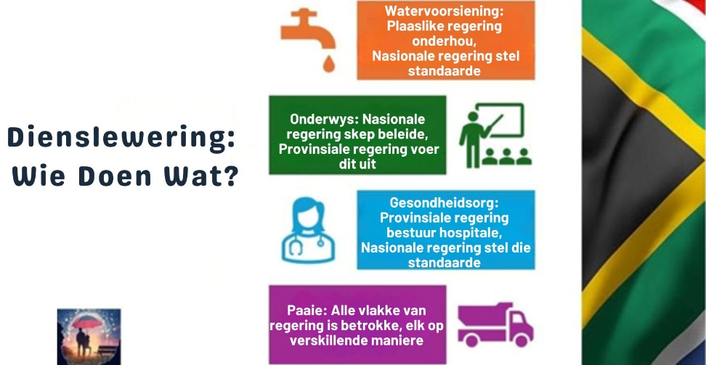
2.4.1 Nasionale regering
Hou toesig oor grootskaalse beleide en nasionale programme, soos:
  - Nasionale Gesondheidsversekering (NGV) vir toeganklike gesondheidsorg.
  - Maatskaplike toelaes om kwesbare groepe te ondersteun.
  - Water- en elektrisiteitsregulasies om billike toegang te verseker.

2.4.2 Provinsiale regering
- Bestuur gesondheidsorg-, onderwys- en omgewingsprogramme binne die provinsie.
- Werk saam met munisipaliteite om diensleweringsprogramme te implementeer.
Voorbeelde:
  - Die bou en instandhouding van provinsiale hospitale en klinieke.
  - Ondersteuning van rampbestuur in gevalle van vloede of brande.
  - Die afdwing van provinsiale bewaringsprojekte.

2.4.3 Plaaslike regering
- Verskaf direkte dienslewering aan gemeenskappe, soos:
  - afvalversameling en -verwydering om besoedeling te voorkom.
  - water- en sanitasiedienste om siektes te voorkom.
  - behuising en stedelike beplanning om veilige lewensomstandighede te verseker.
  - instandhouding van paaie, parke en ontspanningsgeriewe.
  - straatbeligting en sekuriteitsdienste om veiligheid te bevorder.
Les 2:
Hierdie les sal voortbou op jou kennis van die vorige les. In hierdie les sal jy die inhoud moet verstaan en jou kennis moet toepas om die volgende vrae te kan beantwoord :
- Verantwoordelikhede van verskillende regeringsvlakke
  - Bespreek krities die samelewing se verantwoordelikheid om veilige omgewings te verseker en dienste te lewer wat 'n veilige en gesonde leefstyl bevorder.

Grondwetlike regte
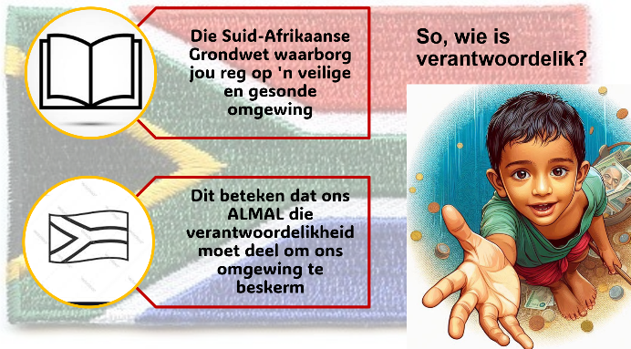
Die Suid-Afrikaanse Grondwet waarborg elke individu die reg op 'n veilige en gesonde omgewing. Dit vestig 'n kollektiewe verantwoordelikheid onder gemeenskapslede om hul omgewing te beskerm en volhoubare praktyke te bepleit.

Omdat ons in 'n demokratiese samelewing leef, word daar van ons verwag om hierdie
demokrasie en diegene wat daarin leef te beskerm. Ons het almal 'n verantwoordelikheid om die lewenskwaliteit vir ander te help verbeter. Dit sluit in om op te staan en misdade aan te meld, ons tyd vrywillig te gee om gemeenskapsprojekte te ondersteun. Om bewustheid te verhoog kan veldtogte deur die gebruik van positiewe boodskappe op sosiale media geloods word.
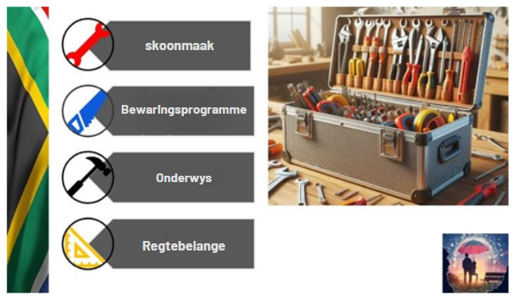
Die gemeenskap se reaksies op sosiale en omgewingsuitdagings kan in vier basiese kategorieë verdeel word:
- Omgewingsopruimingsaksies is direkte aksies waar gemeenskapslede bymekaarkom om rommel en besoedelingprodukte uit natuurlike ruimtes te verwyder. Hierdie praktiese aktiwiteite verbeter nie net plaaslike ekosisteme nie, maar bou ook gemeenskapsbande en bevorder omgewingsbewustheid.
- Bewaringsprogramme fokus op die beskerming en herstel van natuurlike habitatte en bedreigde spesies. Hierdie inisiatiewe skep volhoubare oplossings vir die behoud van biodiversiteit. Dikwels word vennootskappe tussen gemeenskappe en bewaringsorganisasies gestig.
- Onderwysprogramme bemagtig gemeenskappe deur kennis. Deur volhoubare praktyke in skole en gemeenskapsentrums te onderrig, help hierdie programme mense om omgewingskwessies te verstaan en om hulle toe te rus met vaardighede om uitdagings op plaaslike vlak aan te spreek.
- Laastens behels die bevordering van regte dat gemeenskappe hul stemme laat hoor om omgewingsbeleide te beïnvloed. Deur petisies, bewusmakingsveldtogte en interaksie met die plaaslike regering, kan gemeenskapsregtebevordering lei tot verbeterde sistemiese verandering – beter as wat individue alleen kan bereik.

Hierdie reaksies is met mekaar verbind. 'n Gemeenskapsopruimingsprojek kan opvoedkundige inisiatiewe aanwakker, wat lei tot bewaringspogings wat ondersteun word deur regtebevordering vir beleidsverandering. Saam verteenwoordig hulle hoe bemagtigde gemeenskappe omgewingsuitdagings kan omskep in geleenthede vir positiewe verandering.

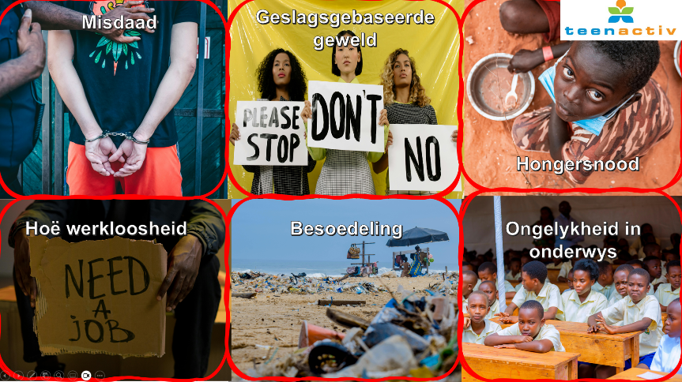
Maniere waarop lede van 'n gemeenskap (jy en jou vriende) hul gemeenskap fisies veiliger kan maak
Skep veiliger openbare ruimtes deur gemeenskapsbetrokkenheid
- Organiseer gemeenskapsveiligheidsoudits waar tieners swak beligte areas of geïsoleerde paadjies of ruimtes identifiseer waar mense onveilig voel.
- Werk saam met plaaslike owerhede om beligting in openbare areas te verbeter, oorgroeide plantegroei skoon te maak en noodtelefoonhokkies te installeer.
- Ontwikkel of onderhou 'n vrywillige stelsel waar leerders in groepe beweeg tussen die skool en huis of na geleenthede of openbare vervoerpunte.

Ondersteun slagoffers van geslagsgebaseerde geweld
- Stig ondersteuningsgroepe by die skool waar oorlewendes vrylik kan praat sonder oordeel. Skep veilige ruimtes vir oorlewendes waar hul hul ervarings kan deel. Maak seker dat hierdie ruimtes streng vertroulikheid handhaaf en gefasiliteer word deur opgeleide portuurmentors of beraders wat trauma-ingeligte benaderings verstaan.
- Organiseer bewusmakingsveldtogte wat skadelike stereotipes help bekamp deur opvoedkundige materiaal oor geslagsgebaseerde geweld te ontwikkel, hulpbronne oor beskikbare ondersteuningsdienste te versprei en gemeenskapswerkswinkels aan te bied wat gesonde verhoudingsvaardighede leer. Hierdie inisiatiewe help om stigma te verminder en 'n omgewing te skep waar oorlewendes gemaklik voel om hulp te soek.

Onderrig die breër gemeenskap oor kwessies wat verband hou met geslagsgebaseerde geweld
Begin by die skool deur bewusmakingsveldtogte of besprekingsgroepe te organiseer.
- Ontwerp plakkate met statistieke en hulpbronne en bied dokumentêre vertonings aan of nooi plaaslike kundiges uit om by byeenkomste ‘n praatjie te lewer.
- Gebruik sosiale media strategies om opvoedkundige inhoud of oorlewingsverhale (met die toestemming van slagoffers) en hulpbronne te deel. Kort video's wat toestemming, gesonde verhoudings of waarskuwingstekens van mishandeling verduidelik, kan veral effektief wees.
- Werk saam met plaaslike organisasies wat ook by hierdie kwessies betrokke is. Baie skuilings vir slagoffers van gesinsgeweld, verkragtingskrisissentrums en jeugorganisasies verwelkom tienervrywilligers en kan mentorskap verskaf.
- Raak betrokke by portuurgroepe deur portuuronderrig. Programme soos "toeskouer-ingrypingsopleiding" onderrig praktiese vaardighede oor veilige ingrypingsmetodes wanneer potensieel skadelike situasies opgemerk word.
- Ontwikkel projekte wat hierdie temas verken deur visuele kuns, kreatiewe skryfwerk, musiek of teater. Komplekse emosionele onderwerpe kan deur middel van kunsvorme op ‘n meer toeganklike maniere gekommunikeer word. Werk saam met betroubare volwassenes om gemeenskapswerkswinkels te reël vir ouers, onderwysers en ander gemeenskapslede. Die werkswinkels kan fokus op voorkoming van GGG of die skep van veiliger omgewings.

Les 3: In hierdie les sal jy die inhoud moet verstaan en jou kennis toepas om vrae te beantwoord oor:
- Verantwoordelikheid van verskillende regeringsvlakke:
  - Brei uit oor opvoedings- en ingrypingsprogramme wat omgewingskwessies aanspreek wat en dienste lewer wat 'n veilige en gesonde leefstyl bevorder en evalueer impakstudies wat verband hou met projekte wat sosiale- en omgewingskwessies aanspreek.

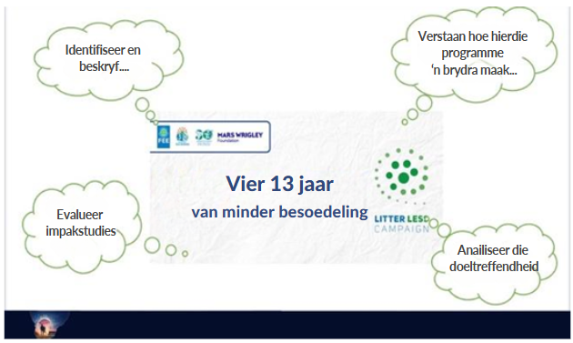
Opvoedings- en ingrypingsprogramme wat maatskaplike en omgewingskwessies aanspreek
Hierdie programme poog om bewustheid te skep, gedragsverandering aan te moedig en praktiese oplossings vir sosiale en omgewingskwessies te implementeer.
Voorbeelde sluit in:
- Omgewingsbewusmakingsveldtogte: Programme soos Eco-Schools en Green Campus Initiatives leer leerders en gemeenskappe oor volhoubaarheid, herwinning en klimaatsveranderingversagting.
- Gemeenskapsopruimingsinisiatiewe: Organisasies soos Clean-Up & Recycle SA Week bevorder afvalbestuur en moedig openbare deelname aan ter handhawing van skoon omgewings.
- Waterbesparings- en sanitasieprojekte: Water Wise en Operation Hydrate fokus op verantwoordelike watergebruik en die verskaffing van skoon water aan gemeenskappe in nood.
- Maatskaplike ontwikkelingsinisiatiewe:
  - Voedingskemas (bv. die Nasionale Skoolvoedingsprogram) spreek hongerte en wanvoeding aan.
  - Anti-dwelmmisbruikveldtogte leer gemeenskappe oor die gevare van dwelm- en alkoholmisbruik.
  - Bewusmakingsprogramme ten opsigte van geslagsgebaseerde geweld werk daaraan om mishandeling te voorkom en oorlewendes te ondersteun.

Bevordering van 'n gesonde leefstyl deur opvoeding en ingryping
- Geestelike en emosionele welstandsprogramme (bv. South African Depression and Anxiety Group (SADAG)) ondersteun geestesgesondheid.
- MIV/vigs-bewusmakings- en voorkomingsveldtogte (bv. LoveLife en Brothers for Life).
- Fisiese gesondheids- en voedingsprogramme moedig gesonde leefstyl aan deur oefening en gebalanseerde diëte. (bv. Heart and Stroke Foundation SA)

Evaluering van impakstudies van maatskaplike- en omgewingsprojekte
Impakstudies assesseer die doeltreffendheid van ingrypingsprogramme. Tydens evaluering moet die volgende oorweeg word:
- Doeltreffendheid en uitkomste: Hoe goed die program sy doelwitte bereik het.
- Volhoubaarheid en langtermynimpak: Of die ingryping langdurige voordele inhou.
- Gemeenskapsbetrokkenheid: Die vlak van deelname en betrokkenheid van belanghebbendes.

Vrae wat gevra kan word wanneer 'n veldtog geëvalueer word
- Reikwydte en bewustheid
  - Hoeveel mense is aan die veldtog blootgestel?
  - Was die teikengehoor bewus van die boodskap?
- Gedragsimpak
  - Het die veldtog die gewenste gedragsverandering meegebring (bv. herwinning, skenkings)?
  - Was die veranderinge blywend?
- Betrokkenheid en deelname
  - Hoe aktief het die gehoor by die veldtog betrokke geraak (bv. deur sosiale media, geleenthede of direkte aksies)?
- Duidelikheid van boodskap en aantrekkingskrag
  - Was die veldtog se boodskap duidelik, oortuigend en relevant vir die gehoor?
- Impak en volhoubaarheid
  - Het die veldtog sy doelwitte bereik (sosiale/omgewingsimpak)?
  - Wat was die langtermyngevolge of blywende veranderinge?

Les 4: In hierdie laaste les sal jy die inhoud moet verstaan en jou kennis toepas om vrae te beantwoord oor die volgende:
- Formuleer jou persoonlike missie- en visieverklaring gebaseer op:
  - Persoonlike sienings, waardes, godsdienstige sisteme, geloof, ideologieë, leefwyse (fisiese en emosionele welstand), omgewingsverantwoordelikheid, doelwitte vir studies en beroepskeuses
  - Impak van visie op eie optrede/gedrag in die lewe

Visie- en missieverklaring
Die VISIEVERKLARING is die groot prentjie waarna jy mik, terwyl die PERSOONLIKE MISSIEVERKLARING beskryf HOE jy daardie visie gaan bereik. Dit is 'n verklaring wat jou help om jou kernwaardes, lewensdoel en die rigting wat jy wil inslaan te definieer. Dit dien as 'n riglyn om besluite te neem en doelwitte te stel.

Die verklaring bestaan uit DRIE DELE:
- DEEL 1: KERNWAARDES: Persoonlike sienings, waardes, godsdienstige sisteme, religie/geloof/godsdiens en ideologieë.
- DEEL 2: LEWENSDOEL: Leefwyse (fisiese en emosionele welstand) en doelwitte vir studies en beroepskeuses.
- DEEL 3: TOEKOMSRIGTING: Impak van visie op eie optrede/gedrag in die lewe en omgewingsverantwoordelikheid.

Deel 1: Kernwaardes
- Begin deur na te dink oor watter waardes vir jou belangrik is.
- Kyk dan na jou persoonlike oortuigings. Dit is jou eie persoonlike antwoorde en opinies oor jou toekoms, godsdiens, kultuur en waardes.
- Om jou persoonlike missieverklaring te skryf, moet jy diep nadink oor jou waardes, prioriteite en oortuigings. Jy moet jou beplande optrede in lyn te bring met wat werklik vir jou saak maak, en nie net bloot rigtingloos deur die lewe gaan nie. 'n Persoonlike missieverklaring help jou om beheer te neem en jou lewe doelgerig te lei. Dit vereis dat jy weet waarin jy glo en die ideologie of religiestelsel identifiseer wat volgens jou oortuiging aanvaarbaar is om na te streef – vir beide jouself en die samelewing.

Deel 2: Lewensdoel
Jou leefwyse is die manier waarop jy tans leef, soos om gereeld te oefen, ‘n gesonde dieet te volg, voldoende slaap te kry en jouself te versorg. Jou missieverklaring handel oor jou doelwitte. Dit sluit dus jou toekomsverwagting met betrekking tot jou toelomstige doelwitbereiking in. Jou missieverklaring kan ook doelwitte met betrekking tot jou emosionele welstand of persoonlike drome insluit, soos om eendag te trou en met 'n gesin te begin.

Deel 3: TOEKOMSRIGTING
Dink aan hoe jou persoonlike visie jou optrede beïnvloed, tans sowel as in die toekoms. Dink na oor hoe dit jou gedrag, jou houding teenoor ander en jou verantwoordelikheidsin teenoor die omgewing vorm.
__________________________________________________________________________________
TOEPASSINGSOPSOMMING
Soos in die les genoem, verwys die inhoud in lewensoriëntering na die inligting wat jy moet verstaan en toepas wanneer jy verskillende vrae en scenario's beantwoord. Hieronder is 'n opsomming van die wenke vir die bestudering van lewensoriëntering wat in die vorige les behandel is.
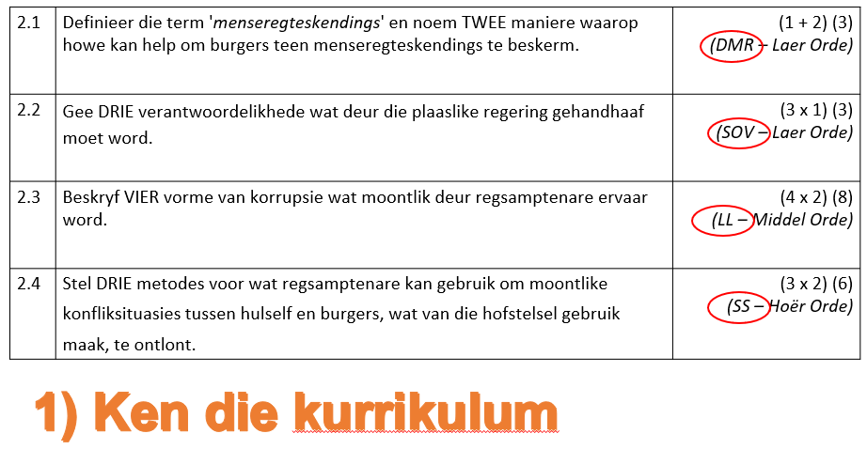
- Eerstens is dit belangrik om jou kurrikulum te ken.
Die afkortings verwys na die hooftemas wat jy elke kwartaal in lewensoriëntering gedek het:
- SS – Selfontwikkeling in die samelewing
- SOV – Sosiale en
Omgewingsverantwoordelikheid
- LL – Loopbane en loopbaankeuses
In jou eksamen kan 'n enkele vraag die inhoud van twee of meer van hierdie afdelings integreer, daarom is dit belangrik om te verstaan hoe hulle verbind.
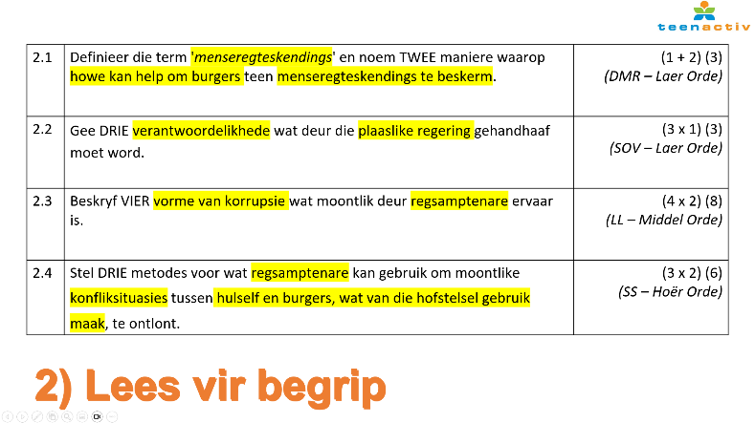
2) Tweedens, lees alle vrae noukeurig deur voordat jy aanvaar dat jy die antwoord ken.
Neem jou tyd om die sleutelwoorde uit te lig. Dit dui presies aan wat die vraag vra. Byvoorbeeld, in Vraag 2.4 val die fokus spesifiek op 'n konfliksituasie waarby regsamptenare en burgers wat die hofstelsel gebruik, betrokke is.

Sodra jy die sleutelinhoud geïdentifiseer het, moet jy ook verstaan watter aksie nodig is. Vraag 2.1 sê byvoorbeeld "definieer", wat beteken dat daar van jou verwag word om 'n duidelike, feitelike stelling te gee.

3) Laastens, let goed op die puntetoekenning vir elke vraag. Dit lei jou oor hoe om jou antwoord te struktureer.
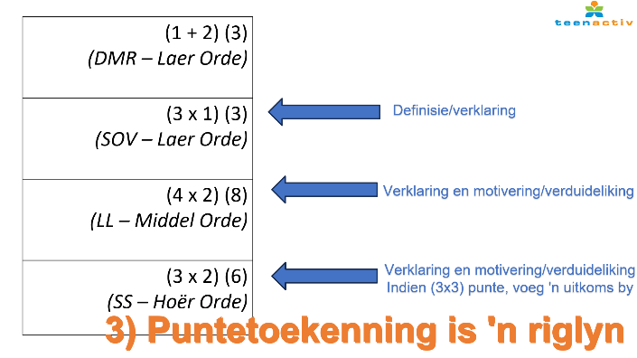
- Wanneer die puntetoekenning (3 x 1) is, vereis dit drie afsonderlike stellings, elk 1 punt werd.
- 'n Middel Orde-vraag kan as (4 x 2) getoon word. Dit beteken dat jy vier stellings moet gee, elk ondersteun deur 'n kort verduideliking of motivering.
- Vir Hoër Orde-vrae kan jy toekennings soos (3 x 2) sien, maar meer algemeen (3 x 3) of (3 x 4). In hierdie gevalle:
  - (3 x 3) vereis tipies 'n stelling, 'n motivering en 'n uitkoms.
  - (3 x 4) kan 'n verklaring, uitwerking van die verklaring, 'n motivering en 'n uitkoms vereis.

Belangrik: Selfs al verskyn jou presiese antwoord nie in die nasienriglyne nie, kan jy steeds punte kry, solank die nasiener of moderator jou antwoord duidelik aan die nasienriglyne kan koppel, en dit voldoen aan die spesifieke vereistes van die vraag terwyl geldige voorbeelde of verduidelikings ingesluit word.

Om meer vertroud te raak met die tipe vrae en hoe om akkuraat te reageer, is dit belangrik om te oefen om vorige NSS-eksamenvraestelle saam met die nasienriglyne te gebruik. Dit sal jou help om die vraagformaat te verstaan en die inhoud wat in jou antwoorde verwag word.

